Занятие по экологии в 5 классе.
Тема: Почему зимой снег?
Цель:
Обобщить и закрепить знания детей об основных свойствах снега (цвет, состояние в разную погоду, способность сохранять тепло, очищать воздух, таять в помещении).
Задачи:
- Дать представление о том, где и как рождается снег, какую роль играет в жизни природы зимой.
- Воспитывать интерес к познанию тайн природы.
Ход занятия:
- Оргмомент.
- Загадка.

Белый Тихон с неба спихан,
Где пробегает – ковром устилает. (Снег)

- Сообщение темы занятия.
- Итак, ребята, вы уже знаете, что одна из основных примет зимы – с неба падает снег. Сегодня вы узнаете, как это происходит, почему зимой идёт снег, а не дождь.
4. Речевая разминка.
Ветер снежинки гонит и гонит.
Кто там поёт за стеной?
Это морозец – маленький гномик
Дует в рожок ледяной.

Музыка ветра, зимняя песня,
Слышится снова, чуть свет,
Кружат снежинки, словно танцуют
Зимний метельный балет. М. Байнихатис.
5.Рассказ о происхождении снега на основе рассказа В. Архангельского

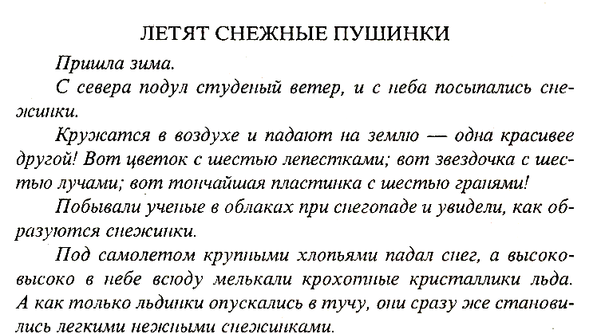
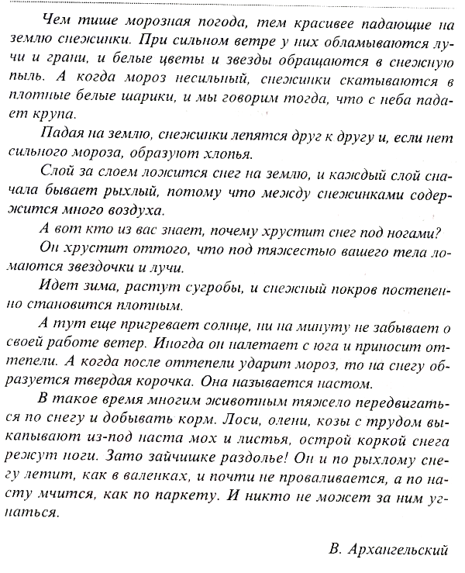

6. Физпауза.

7. Беседа о содержании прочитанного рассказа.
- О каких снежных пушинках идёт речь в рассказе?
- Как же образуются снежинки?
- Почему хрустит снег под ногами?
- Почему образуется наст?
- Кому трудно передвигаться по насту, а кому нет.

8. Чтение сказки «Зачем зимой снег?»

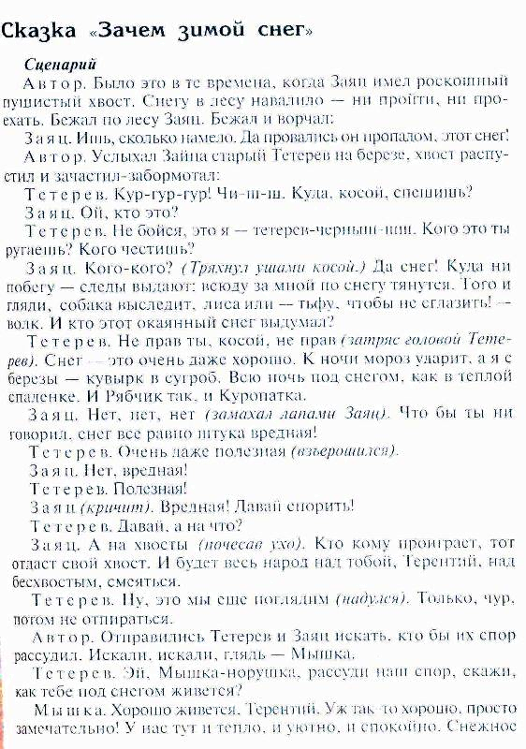

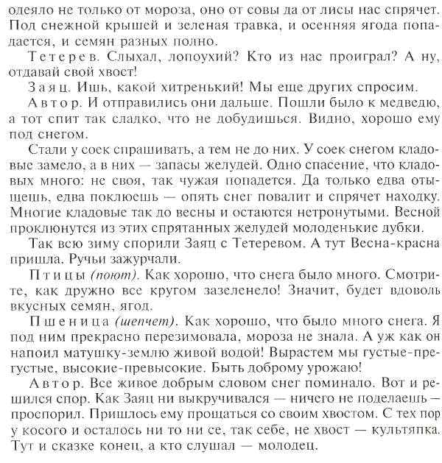
- Выведение свойств снега.
  - Снег сохраняет тепло: он укрывает землю будто одеялом, охраняя растения от мороза.
  - В снегу прячутся звери и птицы от мороза.
  - По весне даёт влагу земле.
- Опыт со снегом.
Превращение снега в воду. Перед занятием комочек снега кладётся в чашку. За время занятия снег растаял и превратился в воду. Но воду эту нельзя назвать чистой – в ней видны частички грязи, пыль. Происходит это потому, что во время снегопада снег собирает из воздуха частички пыли.

Поэтому, несмотря на то, что снег кажется белоснежным, в нём содержится много грязи и микробов. Ещё и поэтому снег нельзя есть: можно не только простудиться, но и получить кишечную инфекцию.
- Итог занятия.
- Анализ деятельности детей.

Использованная литература.

- Арстанова Л.Г. Занятия и развлечения со старшими дошкольниками. Волгоград. «Учитель», 2009.

- Скоролупова О.А. Занятия с детьми старшего дошкольного возраста по теме «Зима». М.: Скрипторий, 2009.

